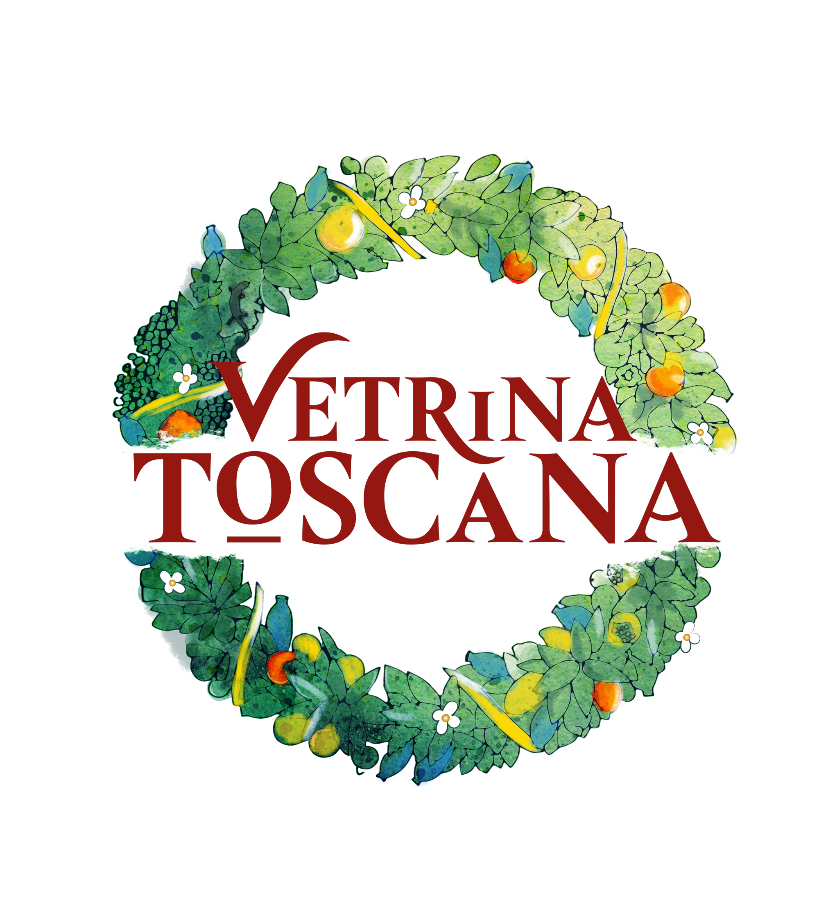
ASSAGGI DI FUTURO - VETRINA TOSCANA E GLI ACCORDI: UNA RETE NELLA RETE
Educazione alimentare, formazione, informazione e accoglienza
per raccontare l'identità' enogastronomica e sostenibile della Toscana

Firenze 20 gennaio 2025 - Si parla spesso di alimentazione del futuro, ma il futuro dell'alimentazione è sicuramente nelle mani dei bambini e dei ragazzi di oggi. Tramandare la cultura enogastronomica di un territorio significa tutelarne l'identità come patrimonio per le generazioni successive.
Per questo Vetrina Toscana punta sul tema dell'educazione alimentare grazie alle varie iniziative di Vetrina Toscana Kids in collaborazione con Slow Food Toscana e la formazione dei giovani cuochi, che dovranno essere capaci di interpretare le nuove istanze, tenendo ben presenti le loro radici, la cultura e le caratteristiche del territorio.

In rappresentanza delle scuole alberghiere hanno partecipato all'evento: “Assaggi di futuro” gli Istituti Barga e Marconi (Versilia) che hanno realizzato in collaborazione con Vetrina Toscana il menu: “sinfonia del gusto” dedicato a Giacomo Puccini nell'anniversario dei 100 anni dalla sua scomparsa e il Junior Team dell’Unione Regionale dei Cuochi della Toscana che ha vinto la medaglia d’oro ai Campionati della Cucina Italiana 2024 della Federazione Italiana Cuochi: studentesse e studenti dell’Istituto Alberghiero di Montecatini, che hanno conquistato il gradino più alto del podio con un menu moderno ispirato ai piatti della tradizione. La Regione in collaborazione con Unioncamere Toscana e i partner storici, Confcommercio e Confesercenti, da 25 anni con Vetrina Toscana promuove il comparto agroalimentare e turistico: dall'utilizzo dei prodotti locali, al ricorso al biologico e alla filiera corta, dalla stagionalità al rispetto dell'identità del territorio, dalla cucina circolare fino al plastic free, un approccio moderno che ha origini antiche.

Per valorizzare il turismo enogastronomico, Toscana Promozione Turistica nell'ambito del progetto Vetrina Toscana, ha firmato numerosi accordi che vedono coinvolti: Unione Regionale Cuochi Toscani, Slow Food Toscana, Federalberghi, Federazione Strade del Vino, dell'Olio e dei Sapori di Toscana, AIS (Associazione Italiana Sommelier), Associazione Città del Vino, Associazione Città dell'Olio. L'esito è stato quello di un fitto programma di azioni incrociate mirate a promuovere il turismo enogastronomico: importante attrattore e chiave di lettura del territorio che tocca i temi dell'accoglienza, del turismo sostenibile e dell'identità Toscana. Nel novero dei futuri accordi compare anche la sottoscrizione del protocollo con i GAL (Gruppo di Azione Locale) della Toscana, coordinati da ANCI Toscana per la promozione delle aree rurali.

Nel dibattito della giornata è stato affrontato da più punti di vista il tema del legame tra turismo e agricoltura. Anche gli oli a denominazione della Regione Toscana fanno rete: è stato presentato oggi un cofanetto regalo contenente i campioni dei 5 Oli extravergini di oliva Dop e Igp della Toscana, creato per promuovere il nostro oro verde anche aldilà dei confini nazionali. I prodotti a denominazione, oltre a raccontare la straordinaria biodiversità della nostra regione, sono un importante attrattore turistico. Invitare le persone ad assaggiare i prodotti tipici sul territorio di produzione è una leva formidabile per un turismo diffuso e sostenibile, capace di unire l'agricoltura identitaria e il “genius loci” in un'esperienza di viaggio che coinvolge tutti i sensi. Dal paesaggio al produttore, dal ristoratore all'albergo, dalla bottega all'agriturismo, il progetto di Vetrina Toscana accompagna il viaggiatore attraverso l'esplorazione della Toscana più autentica.

Vetrina Toscana è il progetto della Regione, in collaborazione con Unioncamere Toscana, che promuove il turismo enogastronomico; con la regia di Toscana Promozione Turistica coadiuvata da Fondazione Sistema Toscana.
www.vetrina.toscana.it

